ΚΡΑΝΙΟΥ ΤΟΠΟΣ
ΠΡΩΘΥΠΟΥΡΓΕ ΜΕ ΤΗΝ ΣΥΜΜΟΡΙΑ ΣΟΥ, ΜΕΣΑ ΣΤΟ ΚΟΜΜΑ ΣΟΥ ΚΑΙ ΕΚΤΟΣ ΑΥΤΟ, ΠΑΡΤΕ ΠΙΣΩ ΤΟΝ ΝΟΜΟ ΓΙΑ ΤΗΝ ΔΙΑΣΤΡΟΦΗ ΤΩΝ ΠΑΙΔΙΩΝ ΜΑΣ , ΓΙΑΤΙ ΕΡΧΟΝΤΑΙ ΧΕΙΡΟΤΕΡΑ !!!!!!!!!!!!!!
ΙΕΡΑΡΑΡΧΕΣ ΟΙΚΟΥΜΕΝΙΣΤΕΣ ΜΕΤΑΝΟΗΣΤΕ!
Η ΕΛΛΑΣ ΘΑ ΓΙΝΕΙ ΕΝΑ ΑΠΕΡΑΝΤΟ ΝΕΡΚΡΟΤΑΦΕΙΟ! ΘΑ ΓΙΝΕΙ ΑΚΟΜΑ ΚΑΙ ΧΩΡΙΣ ΑΥΤΕΣ ΤΙΣ ΘΕΟΜΗΝΙΕΣ, ΠΟΥ ΘΑ ΕΙΝΑΙ ΑΚΟΜΑ ΧΕΙΡΟΤΕΡΑ ΤΑ ΠΡΑΓΜΑΤΑ, ΕΝΑΣ ΑΘΟΡΥΒΟΣ ΘΑΝΑΤΟΣ ΨΥΧΩΝ.

ΟΙ ΘΕΟΜΗΝΙΕΣ ΕΙΝΑΙ Η ΜΕΓΑΛΥΤΕΡΗ ΕΠΙΕΙΚΕΙΑ ΠΟΥ ΜΠΟΡΕΙ ΝΑ ΣΥΜΒΗ.

Επτά οι νεκροί από την κακοκαιρία -Πνίγηκαν η Μάνδρα και η Νέα Πέραμος

15|11|2017 | 10:00
- Εγκλωβίστηκαν στα σπίτια τους και πνίγηκαν τρεις ηλικιωμένοι, δύο γυναίκες και ένας άνδρας
- Δύο ακόμη άνδρες βρέθηκαν νεκροί
- Δύο άτομα βρέθηκαν σε βενζινάδικο χωρίς τις αισθήσεις τους
- Με υποθερμία στο νοσοκομείο άλλες δύο γυναίκες, ένας τραυματίας
- Ανυπολόγιστες καταστροφές, πρωτοφανείς εικόνες με δρόμους χειμάρρους
- Σε κατάσταση έκτακτης ανάγκης η περιοχή, κλειστά τα σχολεία
- Δείτε εικόνες και βίντεο

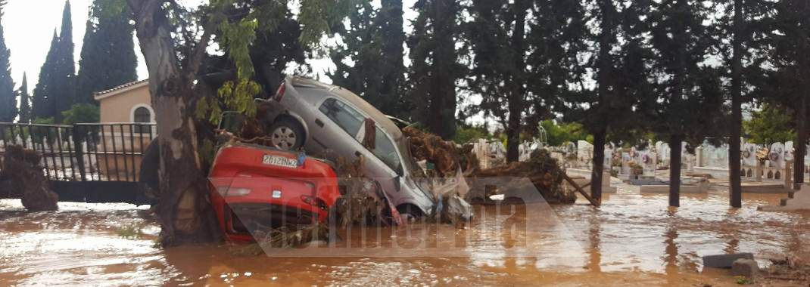
Από το νεκροταφείο της περιοχής.
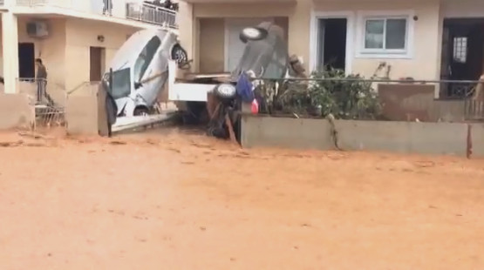
Αυτοκίνητα μέσα στα σπίτια.

Μεγάλες καταστροφές στο νεκροταφείο Γαργαλιάνων από ανεμοστρόβιλο
Μεγάλες καταστροφές στο νεκροταφείο Γαργαλιάνων από ανεμοστρόβιλο
https://www.youtube.com/watch?v=trhLPjyFjVY

Απίστευτες καταστροφές στο νεκροταφείο Λευκίμμης από ... - The TOC
www.thetoc.gr/.../apisteutes-katastrofes-sto-nekrotafeio-leukimmis-apo-anemostrobilo...
Πριν από 2 ημέρες - Πέραν των σοβαρών ζημιών στην ευρύτερη περιοχή, εικόνες αποκάλυψης προκάλεσε το πέρασμα του ανεμοστρόβιλου στο νεκροταφείο το ...
Ο πρωθυπουργός Αλέξης Τσίπρας, επικοινώνησε με τον αναπληρωτή υπουργό Προστασίας του Πολίτη Νίκο Τόσκα, προκειμένου να ενημερωθεί για την κατάσταση. Στην περιοχή πρόκειται να μεταβεί ο ίδιος ο Ν. Τόσκας και ίσως κλιμάκιο συναρμόδιων υπουργών.
Πηγή: Επτά οι νεκροί από την κακοκαιρία -Πνίγηκαν η Μάνδρα και η Νέα Πέραμος | iefimerida.gr

